
职业性格测验报告

Career personality test report

姓名：
年龄：
性别：
单位：
岗位：
联系方式：
测评时长：
报告日期：2025年X月X日

报告阅读说明
不论是职业选择，还是学习进修，或者是构建自己的职业生涯规划，许多人会感到无所适从，不知道如何选择最适合自己的发展路径。这时，通过进行职业性格测验，可以获得一些宝贵的启示和指导。本测验是由MBTI演变和优化而来，主要用于了解你的处事风格、特点、职业适应性等，从而提供合理的工作及决策建议。因此，本测验报告旨在对你的测验结果进行初步阐释，目的是协助你开始认识和分析最真实的自我，助力你迈出职业定位和发展规划的第一步，从职业性格类型的角度阐述符合你的岗位和发展建议。
本测验把性格分成四个维度，每个维度上包含相互对立的2种偏好：

职业性格测验报告详细解读

第一部分 职业性格类型

ESFP
专注于当下，大胆、勇于尝试。
。
你的职业性格类型
通过职业性格测验，你在四个维度八种人格特点（外向E、内向I、感觉S、直觉N、思考T、情感F、判断J、知觉P）方面的分值，如下图所示。

你在每个维度中得分较高的人格特点为你的外显人格类型，表明你倾向于该种人格类型，也体现出了你在学习、生活及工作中独特的行为表现，如注意力方向、认知方式、判断方式、生活方式等方面的个性特征。以便在你的职业性格偏好的基础上，更好地做好自身的职业发展规划，匹配更合适的职业发展领域。

第二部分 个性基本描述

个性特征描述
该类型的人乐于与人相处，展现出对生活的真挚热情。以真诚、幽默和活泼的特质，增强他人对事物的趣味性感受。性情温和，适应力强，热情友好、慷慨大方，擅长社交，常常是众人的“注意中心”。现实的观察者，喜欢具体事实，往往信任自己能够听到、闻到、触摸和看到的事物，而不是依赖于理论上的解释。对于细节有很好的记忆力，并且喜欢收集信息，从中观察可能自然出现的解决方法。对于自我和他人持容忍和接受态度，往往不会把自己的愿望强加给别人。通常具备同情心，能够让他人采纳自己的建议，善于解决冲突。寻求他人的陪伴，是很好的交谈者。乐于帮助旁人，偏好以真实有形的方式给予协助。
可能存在的盲点
该类型的人把经历和享受人生置于优先的位置，有时使自己其他的责任受到损害。易受外界诱惑影响，自我约束能力较弱，频繁的社交活动常常对其造成干扰，并使其陷入困境。活跃的生活方式导致面临高度的时间压力，难以进行预先规划。在做决定时，往往未充分考虑行动的逻辑性，逻辑分析能力不强。习惯依赖个人情感，而排除客观信息；对朋友评价很高，通常只关注积极的一面。

第三部分 职业性格类型分析

“以心择业而非随波逐流”。明确自身内在天赋，在自我认知中构建差异化竞争优势。以下关于职业性格类型分析，将为你解析自身性格倾向，精准描绘出个人的职业画像。
工作中的优势
- 工作时精力充沛和充满乐趣，在工作中营造出生机勃勃、充满乐趣的气氛
- 对迅速发生的改变有良好的适应能力
- 对他人的需求具有敏感性，并渴望以真正的方法提供帮助
- 具备实际且丰富的常识
- 忠诚于所关心的人和组织
- 有上进心，有良好的协作精神
- 清楚地评估目前的资源和情况，并迅速识别出应采取的行动
- 愿意冒险、尝试新事物
工作中的劣势
- 难以独自完成工作，尤其是在需要持续投入一段时间的情况下
- 在组织时间上有问题，不喜欢提前准备；不喜欢制定长期目标，导致有难以按时完成任务的倾向；难以察觉当前尚未显现的机遇与选择
- 易受诱惑或迷惑；如果涉及个人感情，难以做出有逻辑的决定
- 不喜欢过多的条条框框和官僚作风
- 在理解不相关事物及其隐含意义方面存在一定的不足
- 难以律己、律人

第四部分 职业发展建议

特定的性格类型在特定的职业领域上，往往能够释放出更大的潜力，收获更为卓越的成绩。以下关于职业发展建议，将为你展现与自身性格相契合的职业场景，锚定适合自身发展的职业坐标。
职业角色：
娱乐型
职场定位：
专注于凭借热情感染力与社交技巧，营造活跃的团队氛围，引发能量共振。
适应的工作氛围
作为该类型的人，职业满足意味着你应该：
- 在实践中学习，并利用在权限范围内收集到的所有信息和使用常识寻求解决问题的方法
- 亲自参与实际任务，并与客户开展直接工作
- 在充满活力、友善、充满变化乐趣和自然的环境中和许多人一起工作
- 对自己的努力工作和良好意愿给予奖励，能够感受到自己的贡献受到欣赏
- 强调实际具体的结果和产品
该类人员适宜在强调实践性与适应能力的技能提升培养模式中发展，通常能在侧重行动的团队氛围中取得更优异的表现。
适合的一般职业
- 教育类，如教师（早期教育、小学教育、特殊教育）、教练、戒毒戒酒中心工作人员、儿童福利工作者、海洋生物学家、公园自然学家等；
- 医疗/保健类，如急诊医护工作者、社会福利工作者、驯犬师、医务助理、牙科专家/助理、运动康复教练、按摩专家、兽医、药剂师、饮食专家或营养学家、放射技术与影像专家、呼吸系统专家、保健医生等；
- 娱乐类，如旅行代办人/导游、摄像师、制片人、音乐家、演出承办人、表演艺术人员/舞蹈员/喜剧演员等；
- 商业/销售类，如零售商、商业策划人员、保险代办人/经纪人、资金筹集人、产品销售、人力资源管理工作者、房地产经纪、家庭健康产品销售经理、销售（体育用品、保健品、零售、旅行）等；
- 服务类，如空乘人员、秘书/接待员、服务员、警察/消防/救生人员、花卉设计、艺术设计、交通运输人员、旅店老板等。

第五部分 团队适配建议书

“独行者速，众行者远”。多元协作时代，职场生态已从单一技能的比拼转变为性格特质的互补，此时团队适配力决定了竞争力上限！以下关于团队适配报告，将为你定位适配的团队成员类型，帮助你在职场中找到专属生态位。
适配类型：
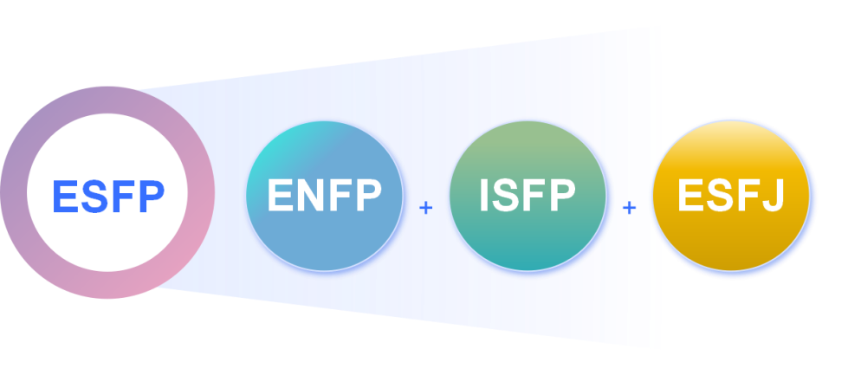
适配类型1：ENFP
ESFP和ENFP都热情开朗，喜欢与人互动，两者在需要社交能力和创新思维的领域（如市场营销、广告策划）中能形成高效协作，共同激发团队活力。
适配类型2：ISFP
ESFP可能过于关注表面和当下，缺乏深度和长远规划。ISFP的艺术天赋和审美感可以弥补这一不足，两者在艺术创作、设计等领域中能形成互补。
适配类型3：ESFJ
ESFP在社交和表现力上表现出色，但可能缺乏组织能力和责任感。ESFJ的务实特质和组织能力可确保任务得到有效完成，两者在需要社交能力和执行力的领域（如活动策划、公共服务）中能形成互补。

